Zadavatel: Sociální služby uHerský brod, příspěvková organizace
Za Humny 2292, 688 01 Uherský Brod
IČ: 71230629
Zastoupeno: Ing. Marie Vaškovicová, ředitelka

Nákup osobního automobilu na hybridní pohon

Typ veřejné zakázky: veřejná zakázka malého rozsahu, JOSEPHINE elektronické podání nabídek

Protokol

elektronické podání nabídek

1. Složení komise

Ing. Petr Vrána – zástup za Ing. Ferdinand Kubáník
Ing. Marie Vaškovicová
Bc. Eva Matoušková

Všichni přítomní členové komise stvrzují svým podpisem prohlášení o střetu zájmů – viz Čestné prohlášení.
2. Seznam nabídek

Lhůta pro podání nabídek byla do: 21.07. 2021 v 09:00 hodin

Zadavatel do konce lhůty pro podání nabídek přijal: 2 nabídky

Předpokládaná hodnota: 442.148 Kč bez DPH

I. Nabídky doručené/stažené ve lhůtě pro podání nabídek
ID Stav Čas podání/stažení Název účastníka IČO Autenticita Seriové číslo Vydavatel Manipulace
37578 podaná 20.07.2021 11:34:41 Auto Viki a.s. 26493276 - - - Nebyla
37601 podaná 20.07.2021 17:11:29 T-MOTOR Zlín s.r.o. 25303431 - - - Nebyla

Celkový počet nabídek podaných ve lhůtě pro podání nabídek: 2

3. Identifikační a ostatní údaje účastníků

Nabídka č. 1
Obchodní jméno: | Auto Viki, a.s.
Sídlo: | Za Olšávkou 365, 686 01 Uherské Hradiště
IČ: | 26493276
Údaje týkající se číselně vyjádřitelným kritériím hodnocení: | 419.190 Kč bez DPH

Nabídka č. 2
Obchodní jméno: | T-MOTOR Zlín, s.r.o.
Sídlo: | Hulínská 3445/5, 767 01 Kroměříž
IČ: | 25303431
Údaje týkající se číselně vyjádřitelným kritériím hodnocení: | 456.380 Kč bez DPH

posouzení prokázání způsobilosti, kvalifikace a ostatních požadavků zadavatele

1. Seznam dokladů

Profesní způsobilost – doklady prokazující splnění způsobilosti
Kupní smlouva – vypracovaný a podepsaný návrh
Ostatní – čestné prohlášení, popis vozidla + foto, krycí list

2. Údaje rozhodné pro prokázání splnění

Nabídka č. 1
Obchodní jméno: | Auto Viki, a.s.
Sídlo: | Za Olšávkou 365, 686 01 Uherské Hradiště
IČ: | 26493276
Profesní způsobilost: | ANO
Ostatní požadavky zadavatele: | NE  Dodavatel nesplnil základní požadavek týkající se specifikace vozu. Zadavatel požadoval dodání full hybridního vozu, dodavatel nabídl mild hybridní vůz. Dále dodavatel nesplnil emisní limit.
Komise nabídku vyřadila: | ANO
Důvod vyřazení nabídky: | viz výše

Nabídka č. 2
Obchodní jméno: | T-MOTOR Zlín, s.r.o.
Sídlo: | Hulínská 3445/5, 767 01 Kroměříž
IČ: | 25303431
Profesní způsobilost: | ANO
Ostatní požadavky zadavatele: | ANO
Komise nabídku vyřadila: | NE
Důvod vyřazení nabídky: | -

zpráva o hodnocení nabídek

1. Seznam a popis hodnocených nabídek

Nabídka č. 1 - vyřazena | Auto Viki, a.s.

Nabídka č. 2 | T-MOTOR Zlín, s.r.o.

Popis hodnocení údajů z nabídek:
Základním kritériem pro zadání veřejné zakázky malého rozsahu je ekonomická výhodnost, konkrétně nejnižší nabídková cena.

Popis srovnání hodnot získaných při hodnocení:
Číselně vyjádřitelné hodnoty ve formě nabídkové ceny byly srovnávány od nejnižší nabídkové ceny až po nejvyšší nabídkovou cenu v částce bez DPH.

2. Výsledek hodnocení

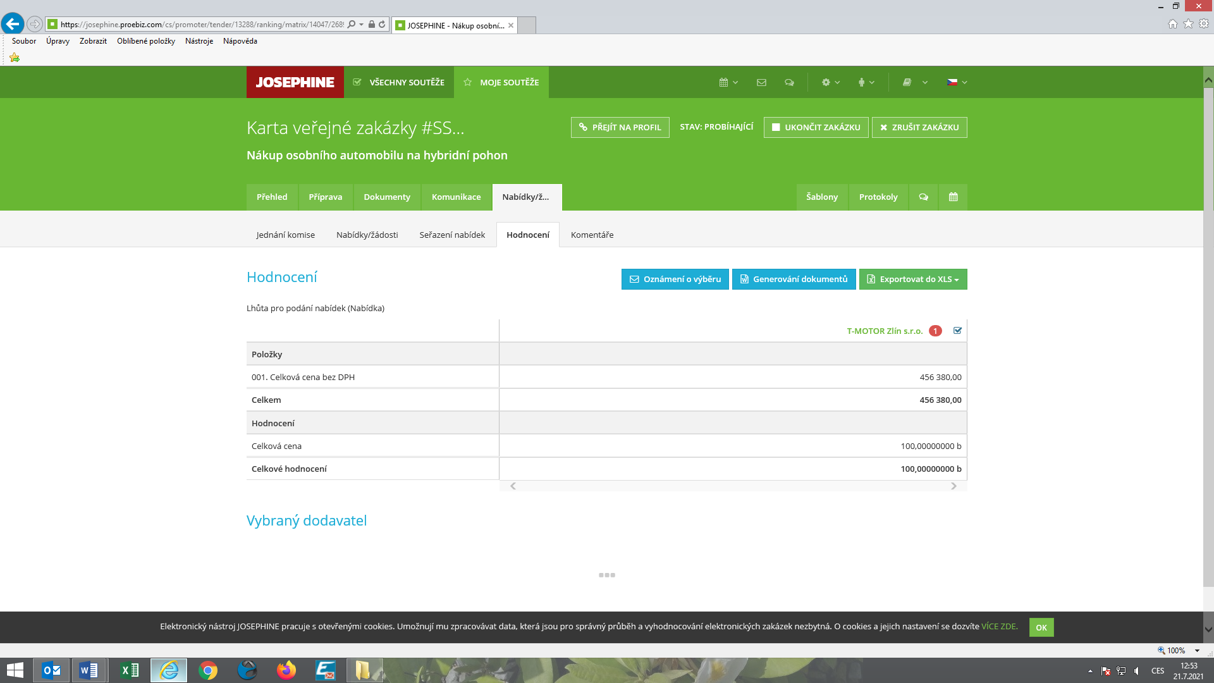

jména a podpisy členů komise, kteří provedli posouzení a hodnocení nabídek

Členové komise: |  | Podpisy:
1. | Ing. Petr Vrána (zástup za Ing. Ferdinand Kubáník)
2. | Ing. Marie Vaškovicová
3. | Bc. Eva Matoušková

V Uherském Brodě dne 21.07.2021

